Změnový požadavek (BR04)

V rámci tohoto balíčku budou zpracovány následující požadavky evidované v systému Bugzilla (číslo bugu je uvedeno vždy v závorce za názvem požadavku), případné detaily či diskuze nad návrhem řešení jsou k nalezení přímo v systému Bugzilla pod odpovídajícím číslem požadavku/bugu:

Zamčená výška bodu (bug 11003)
Požadavek:
Zadání dle popisu editora:
Při vytváření bodů výškopisu vyskočí tabulka, že neprochází výškopisem, protože: cca před 10 minutami jsem přidělávala nový bod s výškou; tato výška zůstává stále zamčená a zůstane zamčená, dokud ji neodemknu, tedy i v případě, že pracuji v jiné následující dokumentaci.
Musím tedy dát teď zrušit, body výškopisu nasázet znovu a před uložením odemknout výšku. Tento požadavek musí automaticky odemknout pole po takovémto zadání Z souřadnice.

Návrh řešení:
Do editačního pluginu GMSC bude doplněna nová funkcionalita pro odemčení zámečku v dialogu pro zadávání souřadnic nového prvku. Uživateli se tak při otevření editačního módu (při vytváření nového bodu) automaticky odemknou všechny zámečky u políček se souřadnicemi (bez ohledu na to, zda je při předchozí editaci měl zamčené či nikoliv).

• Symbol 306704 (bug 11075)
Požadavek:
Doplnit do legendy + symbol pro bodovou značku na síti:
- 306704, plynovod - J_PK_PKZKO - zařízení PKO (V číselníku CIS_TMTYPPRVKU je správně)
- 306705, plynovod - J_PK_PKRFEL - referenční elektroda PKO

Návrh řešení:
Legenda a symboly budou nastaveny v prostředí GMSC (pro TMISZNAK_B a TMISZNAK_B - editor) dle zadání pro všechna prostředí.

ADS - PT (11) nová data/klíč (bug 11159)
Požadavek:
U správce „11 Pražská teplárenská“ se měnila zdrojová data. Nová gdb místo shp a upravený klíč jsou v
\\eltm-fme.ipr.praha.eu\ADS\Prazska_Teplarenska\Import_ADS.
Prosím o změnu v FME a u vrstev TPS_v_provozu_TPS _Šachta a TPS_v_záloze_TPS _Šachta_v_záloze prosím o převod z polygonů na linie.

Návrh řešení:
FME proces pro načítání dat konkrétního správce bude upraven tak, aby načítal nové data dle zadání. Po otestování bude nasazeno na všechna prostředí.

KODCHB_KOD - přečíslování (bug 11164)
Požadavek:
Prosíme u třídy podrobných bodů TMPODROBNYBOD_B přegenerovat hodnoty u atributu KODCHB_KOD v závislosti na PUVOD/KODCHB_KOD dle následující tabulky (tabulka je přiložena v bugzille).

Návrh řešení:
Po technické diskuzi IPR, kde byla provedena analýza ohledně atributu KODCHB_KOD, bude proveden pouze SQL UPDATE nad třídou TMPODROBNYBOD_B dle přiložené tabulky (viz zadání).

3D okno - kompas (bug 11217)
Požadavek:
Do 3D okna přidat funkcionalitu usnadňující orientaci - widget kompasu.

Návrh řešení:
Do mapového okna bude přidán grafický prvek kompasu, který bude reagovat dle natočení kamery. Knihovna CesiumJS neobsahuje vestavěnou komponentu kompasu, proto je třeba vlastní implementace.

3D okno - zvýraznění vybraných prvků (bug 11218)
Požadavek:
Při výběru linie ji označit (růžově). Pokud jde linie do oblouku a vybere se, tak výběrový čtverec (růžový) je umístěn v těžišti, což je úplně jinde než linie. Požadavek je, že v takovém případě se celá linie rozsvítí stejnou barvou (růžovou), aby bylo zřejmé, že byla/je vybrána.
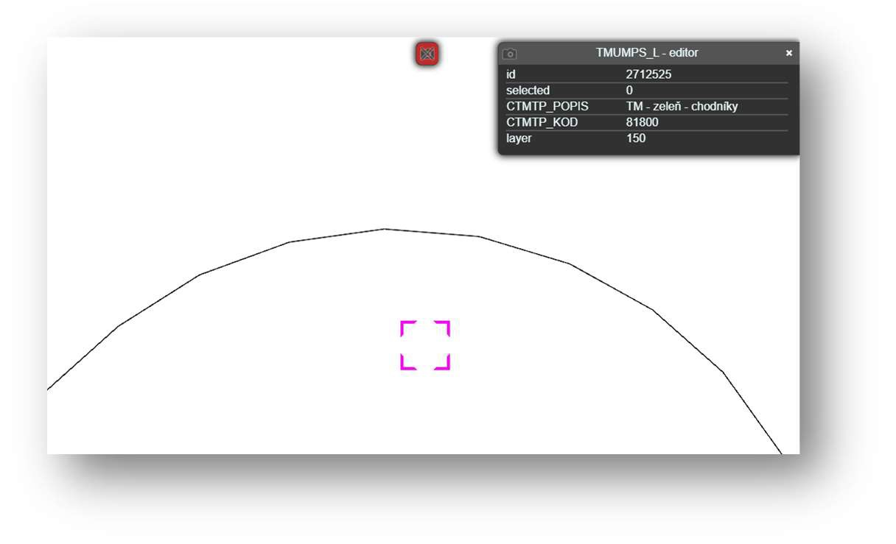
Návrh řešení:
Implementace rozšíří stávající řešení: po výběru linie se výběrový čtverec nadále umístí do těžiště (nelze změnit, jedná se o vlastnost knihovny CesiumJS) a zároveň se programově vysvítí vybraná linie.

3D okno - Roztažení výšek (bug 11219)
Požadavek:
Přidání posuvníku/jezdce, který by uměle navyšoval/nafukoval výšku pro lepší orientaci, pak by se při tažení posuvníku mapa modifikovala.

Návrh řešení:
Bude přidán nový ovládací prvek – posuvník (ilustrativní obrázek, implementovaný posuvník bude graficky zasazen do stávajícího řešení):
Při pohybu posuvníkem vpravo se budou násobit výšky mapových prvků předem definovanou konstantou (bude definována v konfiguračním souboru), tím dojde k roztažení mapových prvků na Z souřadnici.
Jelikož se musí projít všechny grafické prvky v mapě, upravit jejich výška a následně překreslit, tak zde očekáváme vyšší dobu odezvy a určité zpomalení aplikace (pouze po dobu výpočtu / překreslení).

Detailní kalkulace požadavku:

 | Změnový požadavek | Odhad pracnosti (MD) | Termín
BR04 | Zamčená výška bodu | 1,5
BR04 | Symbol 306704 | 0,4
BR04 | ADS - PT (11) nová data/klíč | 3
BR04 | KODCHB_KOD - přečíslování | 0,4
BR04 | 3D okno - kompas | 0,5
BR04 | 3D okno - zvýraznění vybraných prvků | 0,3
BR04 | 3D okno - Roztažení výšek | 2,50
Suma |  | 8,6 | 01. 11. 2019

Cena za MD (man-day) je stanovena smlouvou na 7.740,- Kč bez DPH.

Celková cena za změnový požadavek činí 66.564,- Kč bez DPH.

